cena de navidad en Irlanda christmas dinner in Ireland

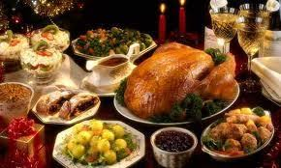

cena de navidad en Rusia – christmas dinner in Rusia

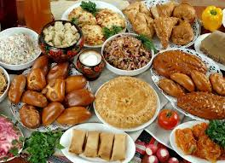

cena de navidad en India – christmas dinner in India

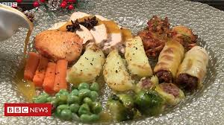

cena de navidad en México – Christmas dinner in Mexico

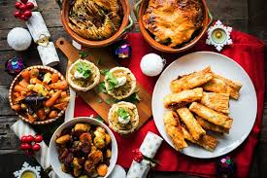

cena de navidad en Francia - christmas dinner in France

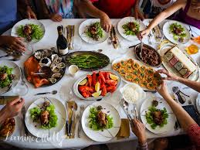

cena de navidad en español – christmas dinner in Spain

